**Polskie Towarzystwo Turystyczno-Krajoznawcze**

**Zarząd Główny**

**Komisja Turystyki Motorowej**

**Oddział Sudetów Wschodnich w Prudniku**

**Klub Turystyki Motorowej ZRYW**

**CENTRALNY ZLOT JUBILEUSZOWY**

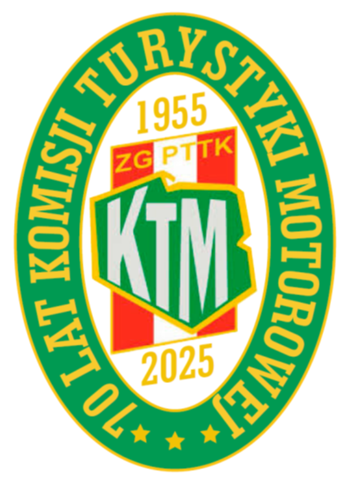

**PRUDNIK**

**16 maja 2025 r.**

CENTRALNY ZLOT JUBILEUSZOWY   
„70 LAT KOMISJI TURYSTYKI MOTOROWEJ ZG PTTK”

**REGULAMIN**

**ORGANIZATOR ZLOTU:** Polskie Towarzystwo Turystyczno-Krajoznawcze

Oddział Sudetów Wschodnich w Prudniku

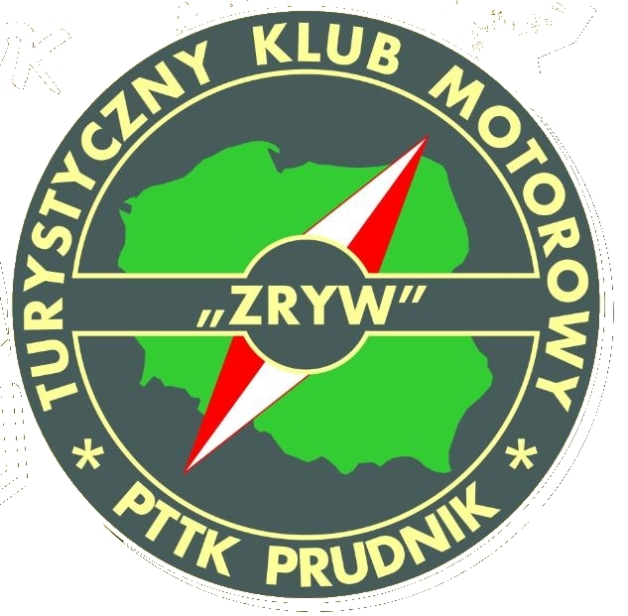Klub Turystyki Motorowej ZRYW

ul. Plac Wolności 6/3

48-200 Prudnik

tel. 784 658 636

e-mail: [biuro@prudnik.pttk.pl](mailto:biuro@prudnik.pttk.pl)

**WSPÓŁORGANIZATOR ZLOTU:**

Komisja Turystyki Motorowej ZG PTTK

**KOMITET HONOROWY:**

**Prezes Zarządu Głównego PTTK – Jerzy Kapłon**

**Burmistrz Prudnika – Grzegorz Zawiślak**

**Burmistrz Głuchołaz – Paweł Szymkowicz**

**PATRONAT MEDIALNY:**

TYGODNIK PRUDNICKI

**KOMITET ORGANIZACYJNY ZLOTU:**

- Komandor Zlotu – Elżbieta Zagłoba – Zygler tel. 604 465 324

- wicekomandor – Józef Hupka tel. 784 658 636 tel. 505 119 828

- wicekomandor – Jan Kamiński, przedstawiciel Komisji Turystyki Motorowej ZG PTTK

- wicekomandor, kwatermistrz – Zbigniew Zagłoba-Zygler

- Sekretarz – Jarosław Jasiczek

- Przewodnictwo – Husak Marcin, tel. 604 710 254

**CELE ZLOTU:**

- uczczenie jubileuszu 70-lecia Komisji Turystyki Motorowej Zarządu Głównego PTTK,

- uczczenie jubileuszu 70-lecia Oddziału Sudetów Wschodnich w Prudniku,

- realizacja hasła programowego „75 lat z PTTK”,  
- popularyzacja turystyki motorowej,

- promocja walorów turystycznych i krajoznawczych powiatu prudnickiego.

**PROGRAM ZLOTU:**

945– 1000zbiórka uczestników – parking, PRUDNIK LAS, ul. Poniatowskiego, przy klasztorze ojców franciszkanów

1000 – 1445  zwiedzanie z przewodnikiem – PRUDNIK HISTORYCZNY I WSPÓŁCZESNY

1530 – 1700 uroczystości jubileuszowe (Prudnicki Ośrodek Kultury, ul. Kościuszki)

**ŚWIADCZENIA DLA UCZESTNIKÓW ZLOTU:**

- okolicznościowa odznaka Zlotowa

- potwierdzenie udziału w Zlocie, okolicznościowa pieczątka;

- wstępy do zwiedzanych obiektów;

- potwierdzenia do odznak krajoznawczych O.K. Ziemi Prudnickiej, O.K. im. Prymasa Tysiąclecia, O. T-K W Królestwie Pradziada

**KARTA ZGŁOSZENIA:**

Kartę Zgłoszenia na zlot po wypełnieniu należy w terminie do 15 kwietnia 2025 r.:

- wydrukować, podpisać, zeskanować i przesłać na adres mailowy [biuro@prudnik.pttk.pl](mailto:biuro@prudnik.pttk.pl);

- lub wydrukować, podpisać, zrobić zdjęcie i przesłać na adres mailowy [biuro@prudnik.pttk.pl](mailto:biuro@prudnik.pttk.pl);

- lub przesłać pocztą na adres oddziału.

**WPISOWE:**

Wpisowe na Zlot wynosi **40 zł.**

**Wpisowe opłacają tylko uczestnicy Centralnego Zlotu Jubileuszowego „70 Lat Komisji Turystyki Motorowej ZG PTTK” i nie biorący udziału w 50 Centralnym Zlocie Przodowników Turystyki Motorowej PTTK „PRUDNIK 2025".**

**Wymagane jest zgłoszenie. Karta zgłoszenia w załączniku.**

Wpisowe należy wpłacić do dnia 15 kwietnia 2025 r. na konto:

Polskie Towarzystwo Turystyczno- Krajoznawcze

Oddział Sudetów Wschodnich

ul. Plac Wolności 6/3

48-200 Prudnik

BS nr konta: **06 8905 0000 2000 0000 1401 0001**

Tytuł wpłaty: **Zlot Jubileuszowy „70 lat KTM ZG PTTK”** (imiona i nazwiska uczestników)

* Potwierdzenie wpisania na listę uczestników zlotu będzie przesyłane pocztą elektroniczną.  
Do dnia 5 maja 2025 r. organizator dokona analizy zgłoszeń i wpłat pod kątem realizacji  
postanowień wynikających z niniejszego regulaminu.

Rezygnacja z udziału w Zlocie po 5 maja 2025 r. lub w przypadku nie zgłoszenia się uczestnika na zlot wpisanego na listę uczestników wniesiona opłata nie będzie zwracana.

**WARUNKI UCZESTNICTWA:**

• Zlot ma formę otwartą. W zlocie mogą brać udział członkowie i sympatycy klubów motorowych PTTK, którzy zgłoszą swój udział przez wypełnienie i przesłanie Kart Zgłoszenia w ustalonym terminie oraz dokonają wpłaty wpisowego.

• Posiadanie legitymacji PTTK z opłaconą składką członkowska za rok 2025. Osoby nie będące członkami PTTK, mają obowiązek opłacić ubezpieczenie od NNW na czas trwania Zlotu we własnym zakresie.

• Uczestnicy Zlotu są zobowiązani do zapoznania się i podpisania zgody na przetwarzanie danych osobowych w zakresie koniecznym do przeprowadzenia i podsumowania Zlotu.

**UPRAWNIENIA I OBOWIĄZKI UCZESTNIKÓW**

Uczestnicy z opłaconymi składkami PTTK za rok 2025 są ubezpieczeni na zasadach  
obowiązujących członków PTTK. Pozostali uczestnicy biorą udział w zlocie na własną  
odpowiedzialność i w związku z tym powinni ubezpieczyć się na czas dojazdu, powrotu  
i trwania zlotu we własnym zakresie.

- Uczestnicy zlotu są zobowiązani do przestrzegania:

a) Regulaminu Zlotu.

c) zasad poruszania się w parku krajobrazowym i ochrony przyrody,

d) zasad wzajemnej koleżeńskości i poszanowania.

e) wskazówek i zaleceń organizatora zlotu.

**POSTANOWIENIA KOŃCOWE:**

* Organizator zastrzega sobie prawo nie przyjęcia na zlot osób w przypadku przybycia bez  
zgłoszenia i wpłaty w ustalonym terminie.

* Kierownictwo zlotu nie ponosi odpowiedzialności za następstwa nieszczęśliwych wypadków  
i szkody powstałe w okresie uczestnictwa w zlocie wobec jego uczestników i osób trzecich.

* W razie potrzeby prosimy o kontakt tel/sms z członkiem Komitetu Organizacyjnego Zlotu lub na adres mailowy: [biuro@prudnik.pttk.pl](mailto:biuro@prudnik.pttk.pl)

* Ewentualną korespondencję listową prosimy kierować na adres:  
PTTK Oddział Sudetów Wschodnich

ul. Plac Wolności 6/3

48-200 PRUDNIK   
z dopiskiem „50 ZLOT PTM ’2025"

Karta zgłoszenia dla osób biorących udział tylko w Zlocie Jubileuszowym „70 lat Komisji Turystyki Motorowej ZG PTTK”

|  |
| --- |
| **16 maja 2025r**  **KARTA ZGŁOSZENIA**  **Zlot Jubileuszowy „70 lat Komisji Turystyki Motorowej ZG PTTK**  **w Prudniku**  **nr imprezy 1A/25 KTM ZG PTTK** |
| |  |  |  | | --- | --- | --- | | Lp | Nazwisko i imię | Adres | | 1 |  |  | | 2 |  |  | | 3 |  |  | | 4 |  |  | | 5 |  |  |   Uwagi:  Wyrażam zgodę na przetwarzanie moich danych osobowych zawartych w karcie zgłoszenia dla celów organizacyjnych zlotu/zgodnie z ustawą o ochronie danych osobowych Dz. U. nr 133 z dnia 29.08.1997r./  Miejscowość data podpis kierownika załogi |

Na podstawie art. 13 Rozporządzenia Parlamentu Europejskiego i Rady (UE) 2016/679 z dnia 27 kwietnia 2016 r. w sprawie ochrony osób fizycznych w związku z przetwarzaniem danych osobowych i w sprawie swobodnego przepływu takich danych oraz uchylenia dyrektywy 95/46/WE (ogólnego rozporządzenia o ochronie danych) (Dz. Urz. UE L 119 z 04.05.2016) informuję że: Administratorem Pani/Pana danych osobowych (ADO) jest Organizator Zlotu.

Dane osobowe, będą przetwarzane w celu prawidłowej ewidencji uczestnictwa i rozliczenia Zlotu- na podstawie kodeksu postępowania administracyjnego.

Dane nie będą przekazywane odbiorcom, o których mowa w art. 4 pkt 9 ogólnego rozporządzenia o ochronie danych.

Powyższe pouczenie każdy uczestnik zlotu otrzyma do zapoznania i osobistego podpisania z chwilą przybycia na Zlot. **Brak zgody** jest równoznaczne ze **skreśleniem z listy** uczestników bez zwrotu wpisowego

**Zgłoszenie się na Zlot jest jednoznaczne z wyrażeniem zgody na przetwarzanie danych osobowych i wykorzystanie wizerunku przez Komitet Organizacyjny „Zlotu Jubileuszowego 70 lat Komisji Turystyki Motorowej ZG PTTK” na potrzeby organizacji Zlotu i jego rozliczenie.**

